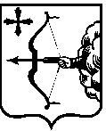

|  |  |  |
| --- | --- | --- |
| УПРАВЛЕНИЕ ГОСУДАРСТВЕННОЙ ОХРАНЫ ОБЪЕКТОВ КУЛЬТУРНОГО НАСЛЕДИЯ КИРОВСКОЙ ОБЛАСТИ  РЕШЕНИЕ | | |
|  | № |  |
| г. Киров | | |

**Об утверждении границы территории объекта культурного наследия (памятника истории и культуры) народов Российской Федерации федерального значения «Баня Самарцевых, в которой С.М. Киров печатал революционные листовки в 1903-1904 гг.», входящего в состав объекта культурного наследия (памятника истории и культуры) народов Российской Федерации федерального значения «Дом, в котором в 1886 г. родился и жил до 1894 г. Киров Сергей Миронович. Баня Самарцевых, в которой С.М. Киров печатал революционные листовки в 1903-1904 гг. В зданиях-мемориальный музей С.М. Кирова»**

В соответствии с подпунктом 10 пункта 2 статьи 33 Федерального закона от 25.06.2002 № 73-ФЗ «Об объектах культурного наследия (памятниках истории и культуры) народов Российской Федерации», Положением об управлении государственной охраны объектов культурного наследия Кировской области, утвержденным постановлением Правительства Кировской области от 17.05.2018 № 233-П, и разработанным Кировским областным государственным автономным учреждением «Научно-производственный центр по охране объектов культурного наследия Кировской области» проектом границы территории объекта культурного наследия (памятника истории и культуры) народов Российской Федерации федерального значения «Баня Самарцевых, в которой С.М. Киров печатал революционные листовки в 1903-1904 гг.», расположенного по адресу: Кировская область, Уржумский район, г. Уржум, ул. Кирова, д. 72, входящего в состав объекта культурного наследия (памятника истории и культуры) народов Российской Федерации федерального значения «Дом, в котором в 1886 г. родился и жил до 1894 г. Киров Сергей Миронович. Баня Самарцевых, в которой С.М. Киров печатал революционные листовки в 1903-1904 гг. В зданиях-мемориальный музей С.М. Кирова», управление государственной охраны объектов культурного наследия Кировской области РЕШИЛО:

1. Утвердить границу территории объекта культурного наследия (памятника истории и культуры) народов Российской Федерации федерального значения «Баня Самарцевых, в которой С.М. Киров печатал революционные листовки в 1903-1904 гг.», расположенного по адресу: Кировская область, Уржумский район, г. Уржум, ул. Кирова, д. 72, входящего в состав объекта культурного наследия (памятника истории и культуры) народов Российской Федерации федерального значения «Дом, в котором в 1886 г. родился и жил до 1894 г. Киров Сергей Миронович. Баня Самарцевых, в которой С.М. Киров печатал революционные листовки в 1903-1904 гг. В зданиях-мемориальный музей С.М. Кирова» (далее – Объект), согласно приложению.

## 2. Установить, что деятельность в границе территории Объекта осуществляется в соответствии с требованиями, предусмотренными пунктом 1 статьи 5.1 Федерального закона от 25.06.2002 № 73-ФЗ «Об объектах культурного наследия (памятниках истории и культуры) народов Российской Федерации».

3. Настоящее решение вступает в силу с 01.09.2025. Пункт 2 настоящего решения действует до 01.09.2031.

4. Опубликовать настоящее решение на «Официальном интернет-портале правовой информации» (http:///www.pravo.gov.ru) и разместить на официальном сайте управления государственной охраны объектов культурного наследия Кировской области.

Начальник управления А.Ю. Грачев

М.П.

|  |
| --- |
| Сведения о размещении настоящего решения:  на официальном сайте управления <https://okn.kirovreg.ru> _______________________;  на «Официальном интернет-портале правовой информации» (<http://www.pravo.gov.ru>) _________________ |

Приложение

УТВЕРЖДЕНА

решением управления

государственной охраны объектов культурного наследия Кировской

области

от №

**ГРАНИЦА ТЕРРИТОРИИ**

**объекта культурного наследия (памятника истории и культуры)**

**народов Российской Федерации федерального значения «Баня Самарцевых, в которой С.М. Киров печатал революционные листовки в 1903-1904 гг.», расположенного по адресу: Кировская область, Уржумский район, г. Уржум, ул. Кирова, д. 72, входящего в состав объекта культурного наследия (памятника истории и культуры) народов Российской Федерации федерального значения «Дом, в котором в 1886 г. родился и жил до 1894 г. Киров Сергей Миронович. Баня Самарцевых, в которой С.М. Киров печатал революционные листовки в 1903-1904 гг. В зданиях-мемориальный музей С.М. Кирова»**

1. Граница территории Объекта имеет следующие координаты характерных точек в системе координат «МСК-43»:

| №  п/п | Обозначение характерных точек границы территории Объекта | Координаты характерных точек границы территории Объекта в системе координат «МСК-43» | | Метод определения координат характерной точки | Средняя квадратичная погрешность положения характерной точки |
| --- | --- | --- | --- | --- | --- |
| X | Y |
| 1 | 1 | 417512.50 | 2216901.30 | картометрический метод | 0,1 метра |
| 2 | 2 | 417511.20 | 2216914.40 | картометрический метод | 0,1 метра |
| 3 | 3 | 417502.40 | 2216914.20 | картометрический метод | 0,1 метра |
| 4 | 4 | 417504.20 | 2216900.40 | картометрический метод | 0,1 метра |
| 5 | 1 | 417512.50 | 2216901.30 | картометрический метод | 0,1 метра |

2. Графическое описание границы территории Объекта.

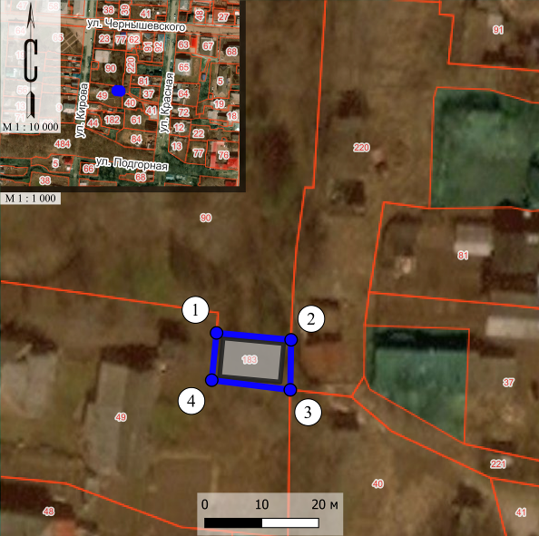

Условные обозначения:

|  |  |
| --- | --- |
|  | Объект |
|  | Граница территории Объекта |
| 1,2,3….. | Характерные точки границы территории Объекта |

___________